Воз Вознюк Жанна Михайловна

МАОУ МАОУ СОШ №16 имени В.П.Неймышева

**Урок – проект по геометрии в 11 классе**

**Тема**: Решение задач. Подготовка к ЕГЭ.

**Цель**: создать условия для исследовательской деятельности учащихся в группах по решению задач на нахождение расстояния от точки до плоскости.

**Задачи**:

*Образовательная*: отработать навыки нахождения расстояния от точки до плоскости в многогранниках.

*Развивающая*: развивать умение логически мыслить, сравнивать, анализировать, делать выводы; развивать познавательную активность, речь, коммуникативные навыки работы в группах.

*Воспитательная*: воспитание деятельного подхода к получению знаний на уроке.

**Тип урока**: обобщение и систематизация знаний.

**Формы**: фронтальная, групповая, самостоятельная работа.

**Оборудовани**е: ноутбук, мультимедиа проектор, чертежные инструменты.

**Планируемые образовательные результаты**: УУД : УУД: *познавательные*: умеют рассуждать, выступать с решением проблемы, формулируют выводы; *регулятивные:* умеют самостоятельно планировать альтернативные пути достижения целей, осознанно выбирать наиболее эффективные способы решения учебных задач; *коммуникативные*: умеют работать в группе, считаются с разными мнениями и стремятся к координации различных позиций в сотрудничестве.

Личностные: проявляют познавательный интерес к изучению предмета.

Предметные: имеют представления о нахождении расстояния от точки до плоскости в пространстве, уметь применять данные знания при решении задач.

**Содержание урока**

**1.Подготовительная работа***.*

1.Посещение учащимися семинара при ТГУ по теме «Применение метода координат при решение задач части С».

2.Отработка навыков вычисления матрицы, составление уравнения плоскости на факультативных занятиях.

Цель:

1. Познакомится с новым методом решения задач.

2. Отработать данный метод при решении задач.

**2.Организационный момент**  Приветствие учащихся, проверка их готовности их к уроку.

**3.Актуализация темы урока.**

*Цель*. Подвести ребят к пониманию важности проводимого урока.

**4.Теоретический опрос.**

*Цель*. Повторить и проверить знания обучающихся по теории (основные теоремы и определения планиметрии).

**1 вариант.**

|  |  |
| --- | --- |
| Если две касательные параллельны, то расстояние между ними равно диаметру окружности. |  |
| В любом четырехугольнике все углы – острые. |  |
| Центром вписанной окружности треугольника является точка пересечения высот. |  |
| В любом ромбе диагонали перпендикулярны. |  |
| Если в трапецию можно вписать окружность, то эта трапеция – равнобедренная. |  |
| В любом прямоугольнике диагонали равны. |  |
| В любом ромбе все стороны равны. |  |
| Если сумма трех углов выпуклого четырехугольника равна 200 градусов, то четвертый угол равен 160. |  |
| Площадь прямоугольного треугольника равна произведению его катетов. |  |
| Треугольник со сторонами 1, 2, 3 не существует. |  |

Ф.И

**2 вариант.**

|  |  |
| --- | --- |
| Треугольник со сторонами 2, 3, 4 не существует. |  |
| Все вписанные углы окружности равны. |  |
| Около равнобедренной трапеции можно описать окружность. |  |
| В треугольнике АВС, для которого АВ=4, ВС=5, АС=6 угол В наибольший. |  |
| Площадь параллелограмма равна произведению основания и высоты. |  |
| Синусом острого угла прямоугольного треугольника называют отношение катета к гипотенузе. |  |
| В любом ромбе все стороны равны. |  |
| В параллелограмме диагонали равны. |  |

**5.Решение задач.**

*Цель.* Оценить свой уровень, правильно выбрать задание, которое соответствует уровню учащегося, организовать индивидуальную траекторию деятельности.

«Слабым» решить задания В – 3, В – 6, В – 9, В – 11 по материалам ЕГЭ.

. В – 3. Найдите площадь треугольника АВС. Размеры каждой клетки 1см*1см. Ответ дайте в квадратных сантиметрах.

В – 6. В треугольнике АВС, угол С равен 90 градусов, cos=4/5, АС=4. Найдите высоту СН.

В – 9. В правильной четырехугольной пирамиде SАВСД точка О – центр основания, S – вершина, SО=12, АС=18. Найдите боковое ребро SД.

В – 11. Объем конуса 14 метров квадратных. У второго конуса высота в 2 раза меньше , а радиус в 3 раза больше, чем у первого. Найдите объем второго конуса.

«Сильным».

С – 2 Дан куб АВСДА1В1С1Д1. Найдите расстояние от середины ВС1 до плоскости АВ1Д1.



**6. Самоконтроль**. Учащимся предлагается 2 слайда с решение этой же задачи на ЕГЭ в 20012 году .

Цель: Учить учащихся анализировать и исключать пути неверных решений.

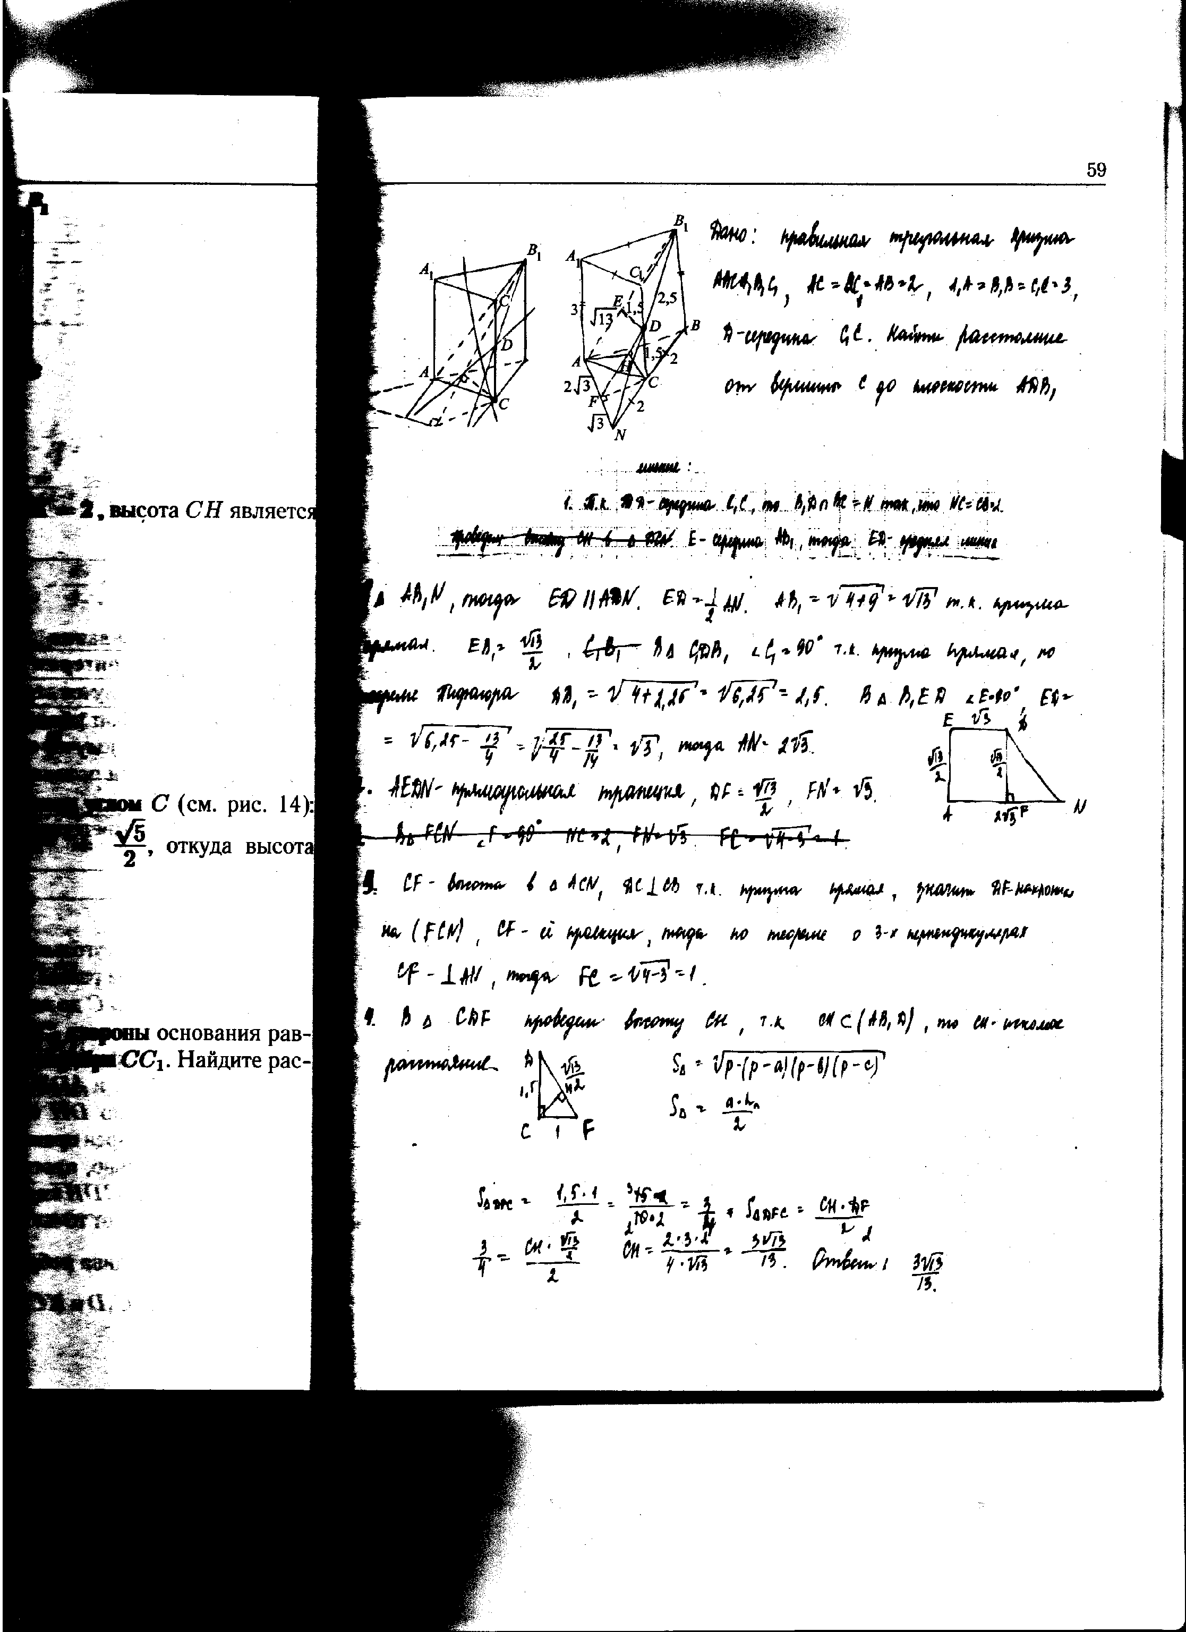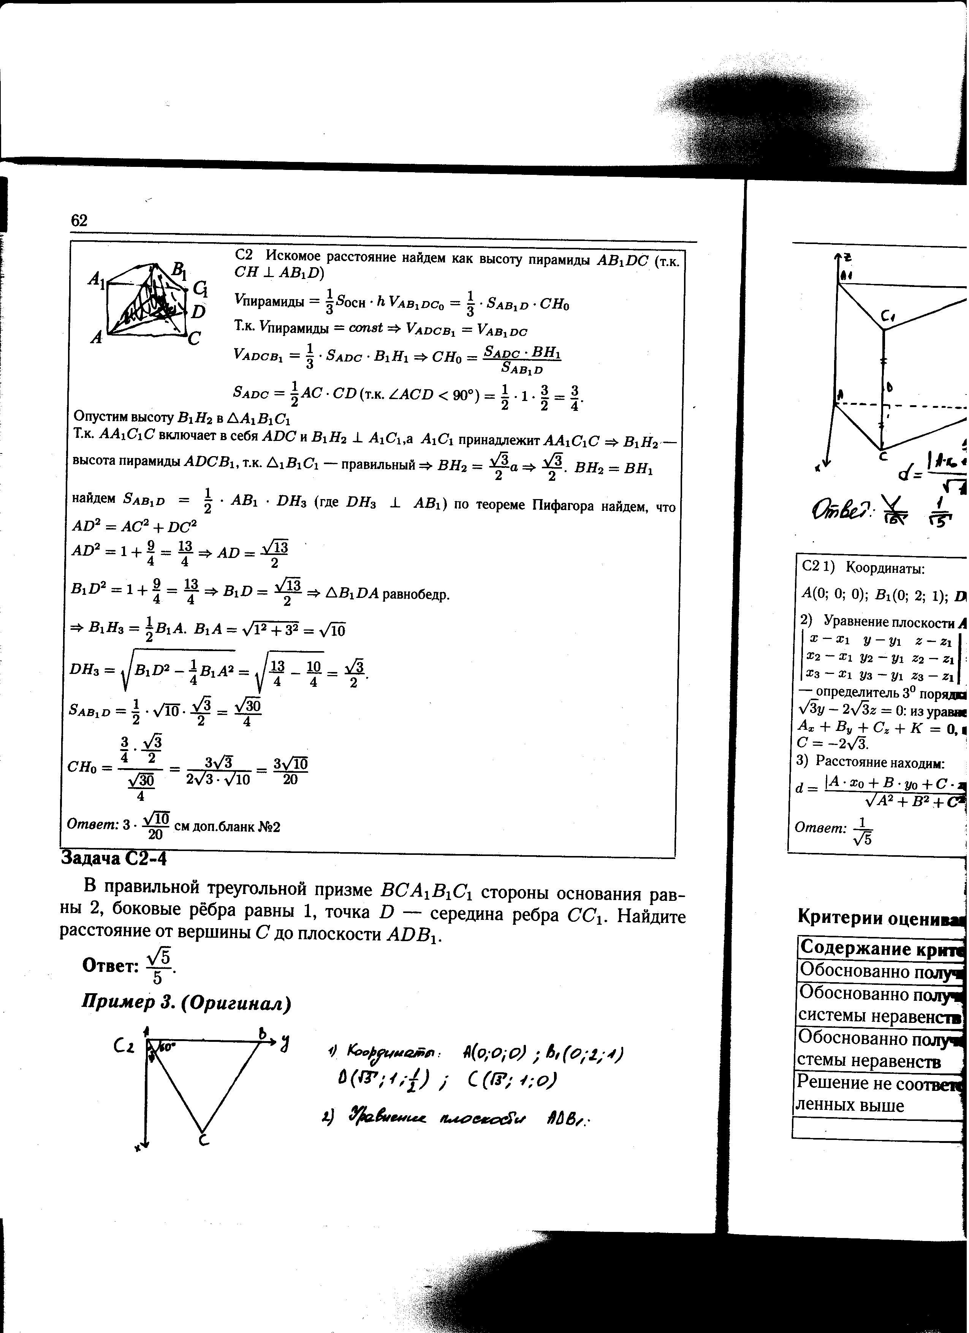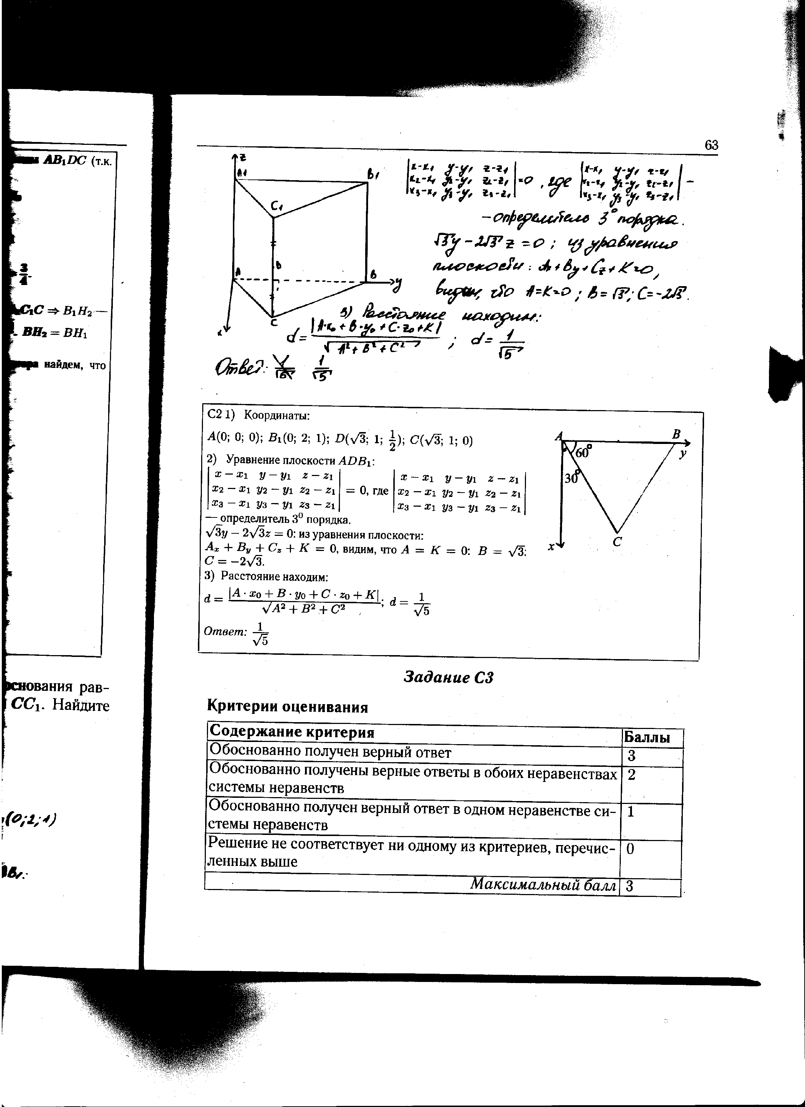

7. **Всему классу** предлагается задача: «В правильной четырехугольной пирамиде РАВСД основание равно 3, высота 2. Найдите расстояние от вершины А грани РСД.

Цель: Учить применять различные методы решения задач. (Пятерка за идею с доказательством)

P

H

B C

M O K

A D

1 способ:

Искомое расстояние равно длине перпендикуляра, опущенного из точки А на плоскость РСД. Т.к. АВ параллельна плоскости РСД, расстояние от нее до плоскости = расстоянию от точки А до этой же плоскости .

М середина ребра АВ, тогда p(А, РСД)=p(М, РСД). Построим осевое сечение пирамиды РМК, (РСД) перпендикулярна (РМК), тогда МН перпендикулярен (РСД), а следовательно и РК.

1. AB||CD (основание квадрата)

2. MK=AD=3

3. 

4.



5.



Ответ: МН = 2,4

P

B C

O

A D

P

B C

O K

A D

2 способ:











Ответ : 

z P

B C

O

x A D y

3 способ:





Составим уравнение плоскости:















Ответ: 2,4

**8. Проверить задания** части В – ( на доске готовые ответы, проверить, разобрать нерешенные).

**9. Домашнее задание**. «Слабым» решить данную задачу любым способом, «сильным» - SАВСД – правильный тетраэдр. Точки М и N делят SВ на три равные части. Найдите угол между плоскостями АМС и АNС.

**10 .  Рефлексия учебной деятельности на уроке.**

Учащиеся анализируют свою деятельность на уроке по примерной схеме:

1.      Какова была цель, что нужно было получить в результате?

2.      Удалось получить результат?

3.      Справился с решением задач полностью правильно или с ошибкой? Какой, в чём?

4.      Справился полностью самостоятельно или с помощью (кто помогал, в чём)?

5.      Какое умение развивали при выполнении задания?

**11.Завершить урок хочется словами А.Н Крылова «Теория без практики мертва или бесплодна, практика без теории невозможна или пагубна. Для теории нужны знания, для практики, сверх всего, и умения».**